Robô Hospitalar: Hardware e Software
Vanderson da Silva do Santos
Leopoldo Rideki Yoshioka
Escola Politécnica da Universidade de São Paulo
vanderson.santos@usp.br

Objetivos
No início do projeto, o seu objetivo era desenvolver e construir um robô de entregas que fosse capaz de se navegar de forma autônoma, inicialmente pelo campus da USP, conseguindo interagir com calçadas, pedestres e ciclistas sem a necessidade de intervenção, com o objetivo de realizar entregas.
Contudo, conforme a pandemia de COVID-19 (unasus, 2020) se intensificou, a necessidade de um robô que exercesse funções parecidas em hospitais se viu necessário, por conta do alto fluxo de pacientes internados com sintomas contagiosos, que além de colocar os funcionários em risco, ainda tornavam o ambiente insalubre. Com isso, se notou a necessidade de construir um robô de delivery hospitalar, que tinha como missão principal transportar medicações e exames sem a necessidade de pessoas o auxiliando. Dessa forma, evitando contato desnecessário.

Métodos e Procedimentos
Inicialmente, o robô seria um para entregas por toda a cidade universitária da Universidade de São Paulo. Depois de um tempo, a ideia do projeto foi refeita e ele passou a ser um robô para realizar entregas no ambiente hospitalar. Por conta disso, a primeira versão do robô não estava devidamente adaptada para o lugar que ele estava imerso. Assim, uma segunda versão do robô foi produzida, mas dessa vez, tentando deixar o robô melhor adaptado para o lugar que ele estava imerso.

Para a parte de Hardware do robô, foram produzidos uma série de protótipos de módulos eletrônicos embarcados, que visam exercer o controle completo do robô, desde motores até mesmo portas e leitura de sensores. Esses módulos começaram a ser idealizados no fim de 2020 e por falta de tempo, as versões oficiais ainda não foram finalizadas.
Figura 1: Montagem de estrutura e cabeamento
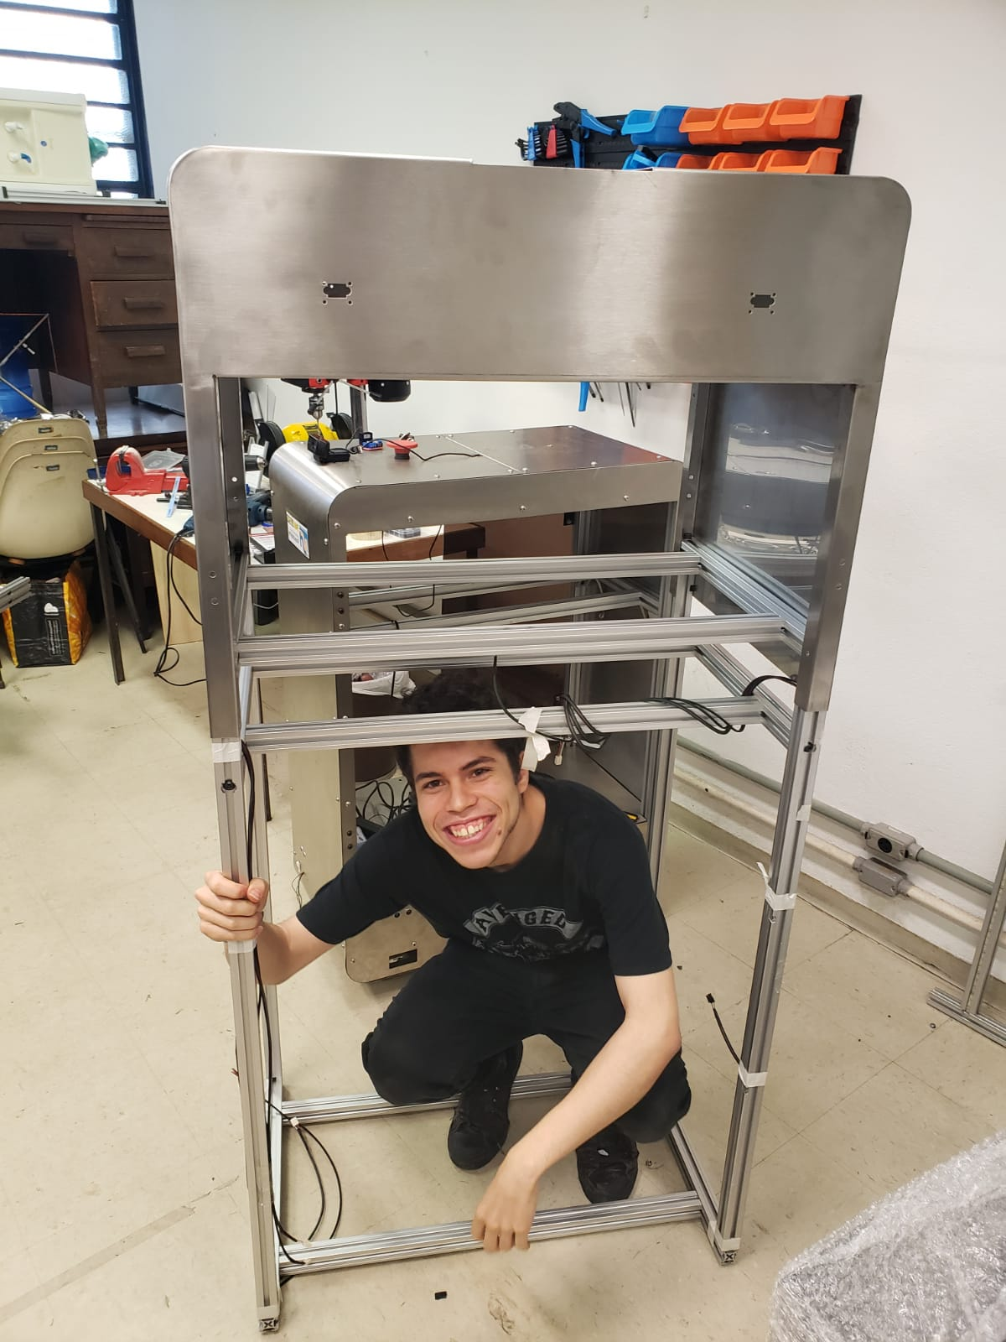

Para o Software do robô, a princípio, tem como função produzir os algoritmos de controle com auxílio de ROS (Robot Operating System, s.d.), uma ferramenta muito importante e famosa no escopo da robótica. Dessa área da equipe, cada membro é designado para desenvolver determinado algoritmos e depois integrar com os algoritmos principais.

No começo, para validar os algoritmos de controle, foi feito um ambiente de simulação, que emulava o robô hospitalar em um hospital. Assim, podendo validar os códigos feitos sem entrar em conflito com os eventuais problemas no hardware.
Figura 2:Arquitetura do Projeto de Hardware e Software
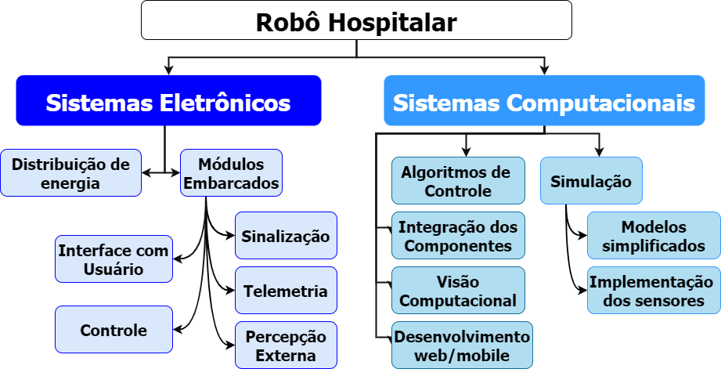

Resultados
Como um todo, tudo desenvolvido para o robô hospitalar nos últimos tempos foi pensada tentando resolver os problemas da primeira versão do robô hospitalar, que por mais que fosse funcional, não havia uma estrutura de documentação de projetos que facilitasse para os novos integrantes.

A primeira versão do hardware e software do robô hospitalar não era muito convidativa O software, por mais que fosse funcional e tivesse inúmeras qualidades, ainda era um código desorganizado, não tinha nenhuma documentação e quase nenhum padrão. De fato, a era evidente que foi um software feito de forma corrida, individualmente e sem nenhuma intenção de deixar fácil de se entender. O hardware, por sua vez, não tinha uma estrutura elétrica definida em relação aos módulos eletrônicos e nenhum projeto, no geral, foi passado para os futuros membros.

Para a segunda versão do robô hospitalar todo projeto foi feito pensando nos problemas da primeira versão, todo o software do robô foi refeito por completo, porém, dessa vez, tomando muito cuidado com parametrização de códigos, separação de longos scripts e vários arquivos organizados menos com nomes bem intuitivos, documentação de tudo que foi feito, adição de orientação a objetos para construção dos algoritmos e por fim e mais importante, a adição do Git (Git, s.d.) e GitHub (GitHub, s.d.) junto ao Gitflow, para armazenar os códigos desenvolvidos e conciliar o trabalho em grupo. Assim, tanto os algoritmos de controle, quanto o ambiente de simulação novo foram feitos.
Figura 3: Ambiente de simulação do Robô Hospitalar
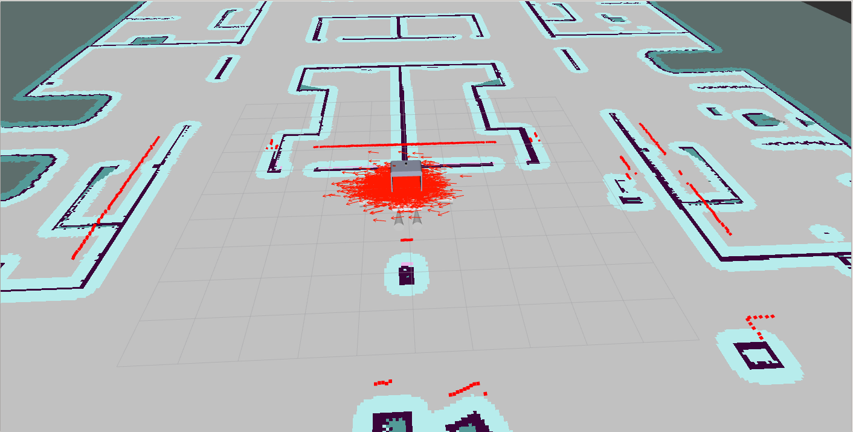

Ainda na segunda versão, o âmbito Hardware do projeto foi totalmente reestruturado, e assim o como o Software, tomando muito mais cuidado em documentar todo o projeto a partir de ferramentas como Git (Git, s.d.) e GitHub (GitHub, s.d.). Os módulos todos, feitos no software Altium Design (Altium, s.d.), estão todos sendo projetados para funcionarem de maneira individual ou não, assim, para casos de manutenção, não seria necessário trocar toda a placa, mas somente um módulo. No total, foram produzidos 5 módulos de protótipos e 5 módulos oficiais estão sendo produzidos.

Figura 4: módulo de Sinalização
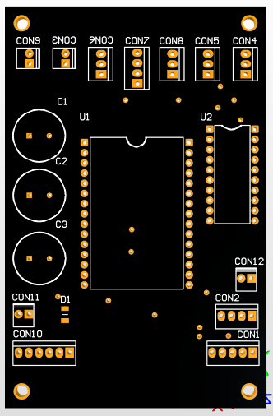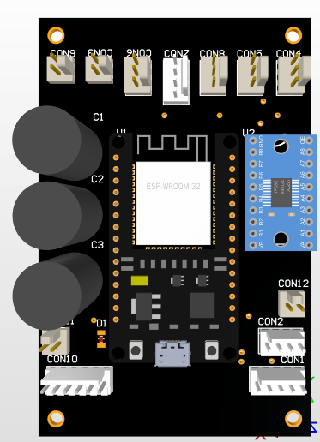

Conclusões
No âmbito da computação e da eletrônica, o software e hardware, que andam muito próximos um do outro, os resultados foram satisfatórios, mas nada além disso. Foi bastante trabalho em pouco tempo, porém, não foram realizados tantos testes quanto foi idealizado por conta de períodos sem poder frequentar a USP.
No que diz respeito ao Hardware, os módulos oficiais ainda não foram fabricados, pois é necessário revisar melhor os esquemáticos e testar todos os protótipos por completo para mandar fazer. Porém, levando em consideração que quase toda a reestruturação do projeto tem pouco menos de 8 meses, e poucos mais de 10 placas de circuito impresso foram sintetizadas, ainda é um bom resultado.
No que diz respeito ao Software, em pouco menos de 6 meses, todo o ambiente de simulação e algoritmos de controle foram produzidos. Por mais que o código da primeira versão fosse funcional, muito pouco era reaproveitável pela falta de organização e documentação de tudo desenvolvido. Por conta disso, tudo foi refeito. Contudo, tiveram-se muitos resultados produzidos e garantia de um código que pode ser repassado para futuras gerações de membros do projeto.
Figura 5: 2° Versão do Robô hospitalar (Incompleto)
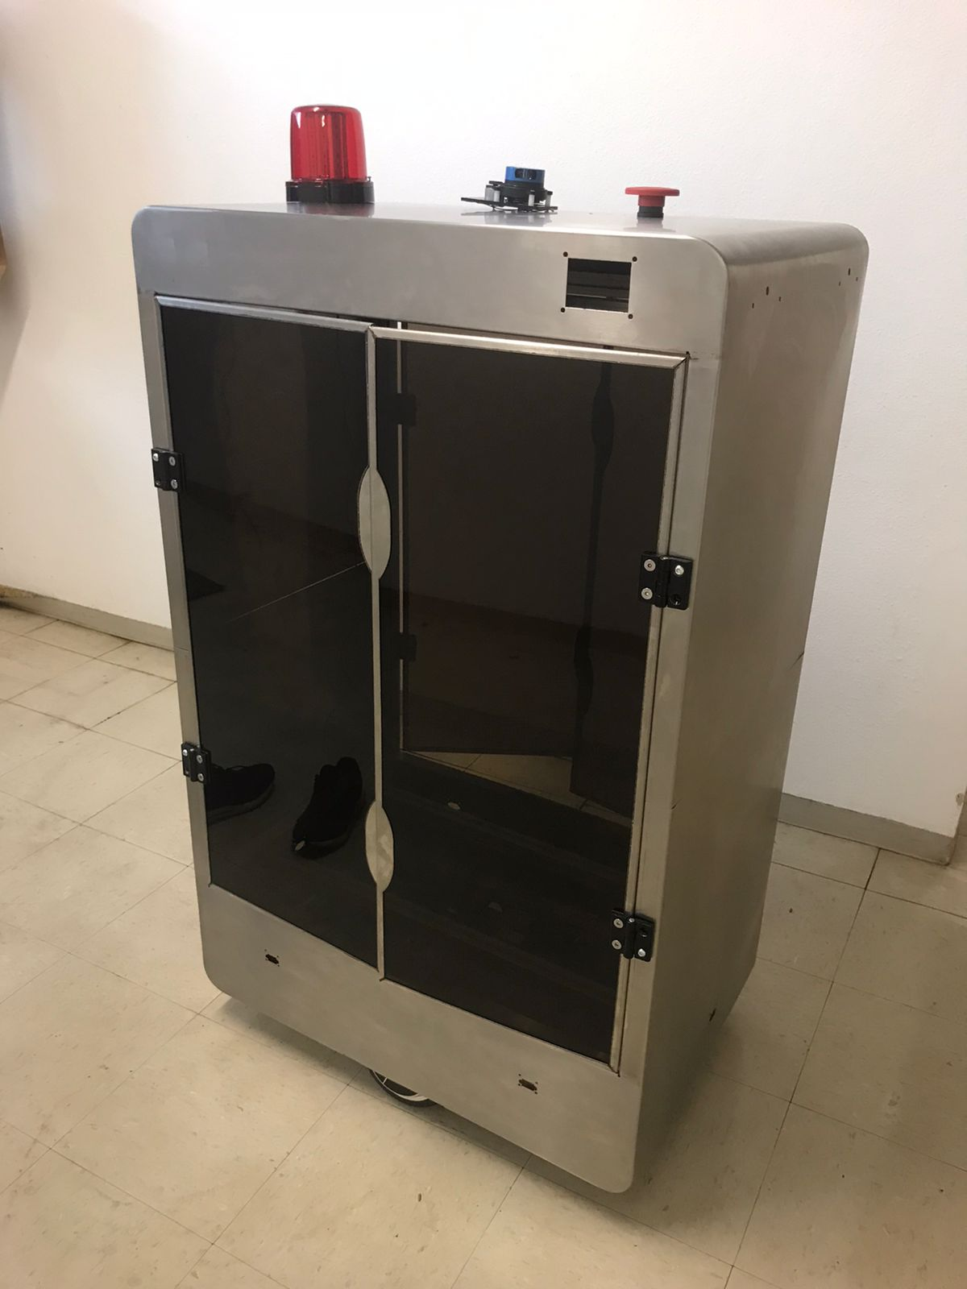
Referências Bibliográficas
Altium. (s.d.). Altium Designer®. Fonte: https://www.altium.com/altium-designer/
Escola Politécnica Da Universidade de São paulo. (10 de Agosto de 2021). Health Robot: Projeto de Robô Hospitalar para o Hospital Universitário da USP. Fonte: https://www.poli.usp.br/robohospitalar
Git. (s.d.). git --distributed-even-if-your-workflow-isnt. Fonte: git: https://git-scm.com/
GitHub. (s.d.). GitHub: Where the world builds software. Fonte: GitHub: https://github.com/
Robot Operating System. (s.d.). ROS. Fonte: https://www.ros.org/
unasus. (Março de 2020). Organização Mundial de Saúde declara pandemia do novo Coronavírus. Fonte: https://www.unasus.gov.br/noticia/organizacao-mundial-de-saude-declara-pandemia-de-coronavirus

